**Варавич Зыновия (Warawczykowa Zynowija)**

12 октября 1796 г – крещение дочери Параскевии (НИАБ 136-13-894, лист 31, №88/1796-р (ориг)), (РГИА 823-2-18, лист 257об,№56/1796-р (коп)).

**НИАБ 136-13-894:** Лист 31. **Метрическая запись №88/1796-р (ориг).**

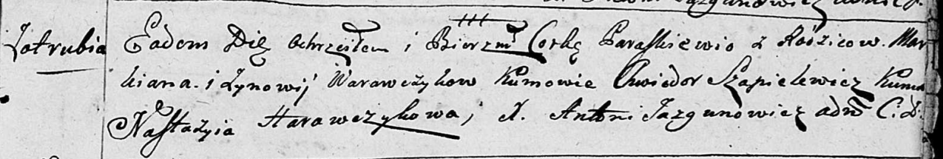

Дедиловичская Покровская церковь. 12 октября 1796 года. Метрическая запись о крещении.

Warawczykowna Paraskiewia – дочь родителей с деревни Отруб.

Warawczyk Markian – отец.

Warawczykowa Zynowija – мать.

Szapielewicz Chwiedor – кум.

Harawczykowa Nastazyia - кума.

Jazgunowicz Antoni – ксёндз.

**РГИА 823-2-18:** Лист 257об. **Метрическая запись №56/1796-р (коп).**

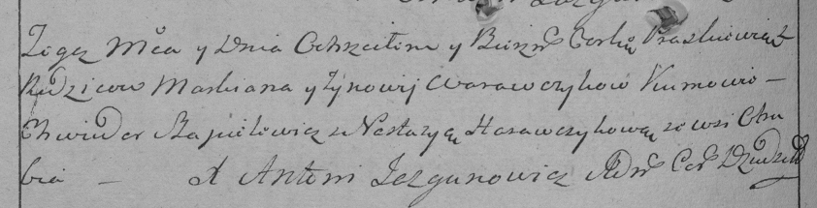

Дедиловичская Покровская церковь. [12] октября 1796 года. Метрическая запись о крещении.

Warawczykowna Praskiewia – дочь родителей с деревни Отруб.

Warawczyk Markian – отец.

Warawczykowa Zynowija – мать.

Szapielewicz Chwiedor – кум.

Harawczykowa Nastazya – кума.

Jazgunowicz Antoni – ксёндз.